VC++环境下连接SQL Server数据库方法指导
实验类型：设计型

一、实验环境
1．Windows XP操作系统；
2．VC++6.0开发环境；
3．SQL server 2000数据库管理系统。

二、实验内容和要求
利用VC开发应用程序，要求能够通过界面完成对数据库中数据的查询、插入、删除以及修改。

三、实验原理
VC访问SQL Server数据库，常用的方法有两种：通过ODBC连接和通过ADO连接。下面分别介绍一下。
采用ODBC方式要求先创建ODBC数据源，应用程序通过数据源与数据库连接；并且在创建应用程序时，只能是基于单文档或多文档，而无法直接创建基于对话框的应用程序。
采用ADO方式无需创建数据源，应用程序可通过ADO直接与数据库连接；ADO方式可以创建基于对话框的应用程序。
两种方式都要在应用程序中添加代码以完成相应的初始化功能。

四、实验步骤
下面通过两个例子分别介绍基于ODBC方式和基于ADO方式的实验步骤。

1 基于ODBC方式的实验步骤

（1）在SQL Server2000中创建数据库student，该数据库中有学生表s用来存放学生信息。s表的结构如下：
属性名 | 类型 | 是否为主键 | 允许空 | 备注
sno | char(8) | 是 |  | 学号
sname | varchar(10) | 否 | √ | 姓名
age | int | 否 | √ | 年龄
dept | char(4) | 否 | √ | 所在系号
comment | varchar(8) | 否 | √ | 评语
s表的创建方法在此不详述。

（2）创建ODBC数据源
- “开始”--〉“设置”--〉“控制面板”—〉“管理工具”—〉“数据源（ODBC）”，打开之后出现如图1所示窗口。
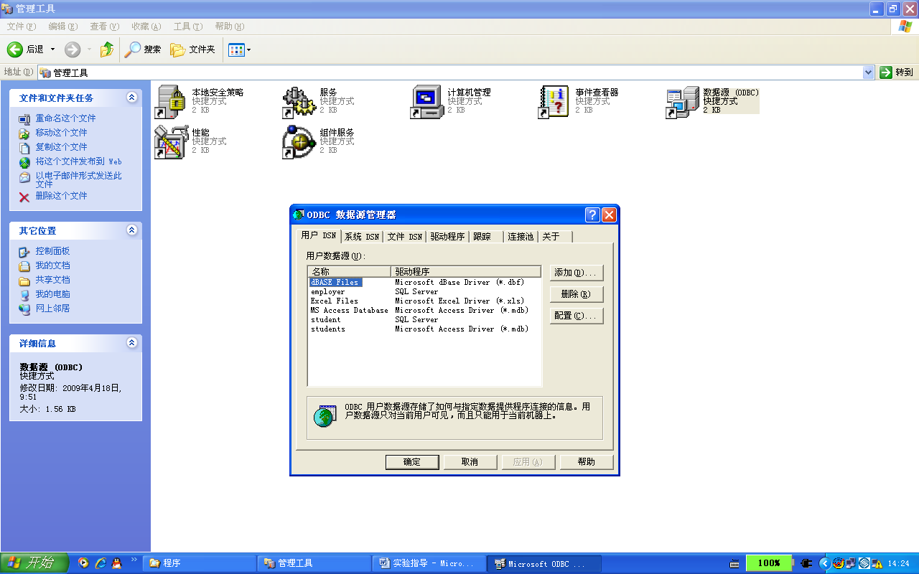
图1
- 点击“添加”按钮，出现图2。
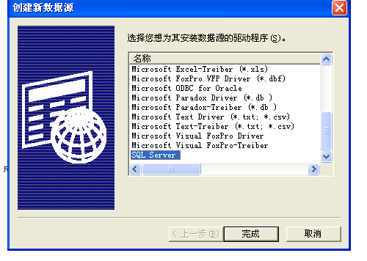
图2
选择SQL Server，点击“完成”，出现图3。
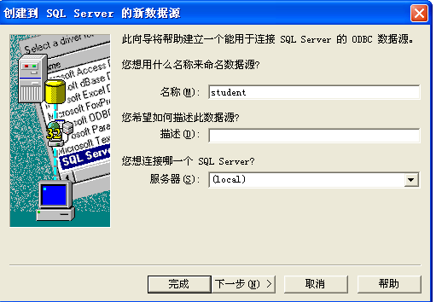
图3
- 名称中填写所创建的数据源的名称，本例中为student，描述可以不填。因为SQL Server的服务器和客户端均安装在本地计算机上，所以服务器为（local）。如果本地计算机上只安装了客户端，服务器安装在另外的机器上，服务器为另一台机器的名称。
- 点击“下一步”，出现图4。
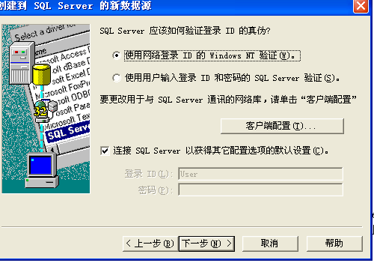
图4
SQL Server如何验证ID的真伪，使用哪种方法要看安装SQL Server2000时选择的是哪种验证方式。如果是Windows验证，选择使用网络登录ID的Windows NT验证；如果是混合验证模式则要选择下面一种。本例中采用Windows验证。进入数据库无需另外的用户名和密码。
- 点击“下一步”，出现图5。
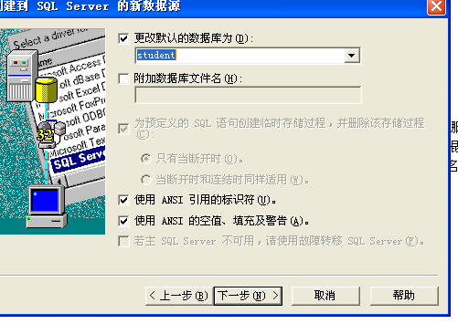
图5
这里要更改默认的数据库，默认情况下数据源所连接的数据库为master，这里要改为student数据库。
- 点击“下一步”，出现图6。
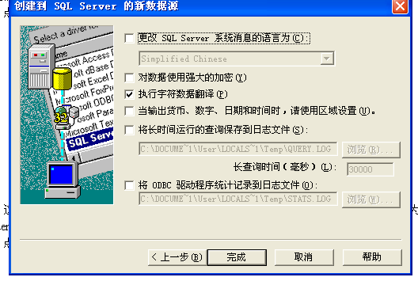
图6
这里无需修改，点击“完成”出现图7。
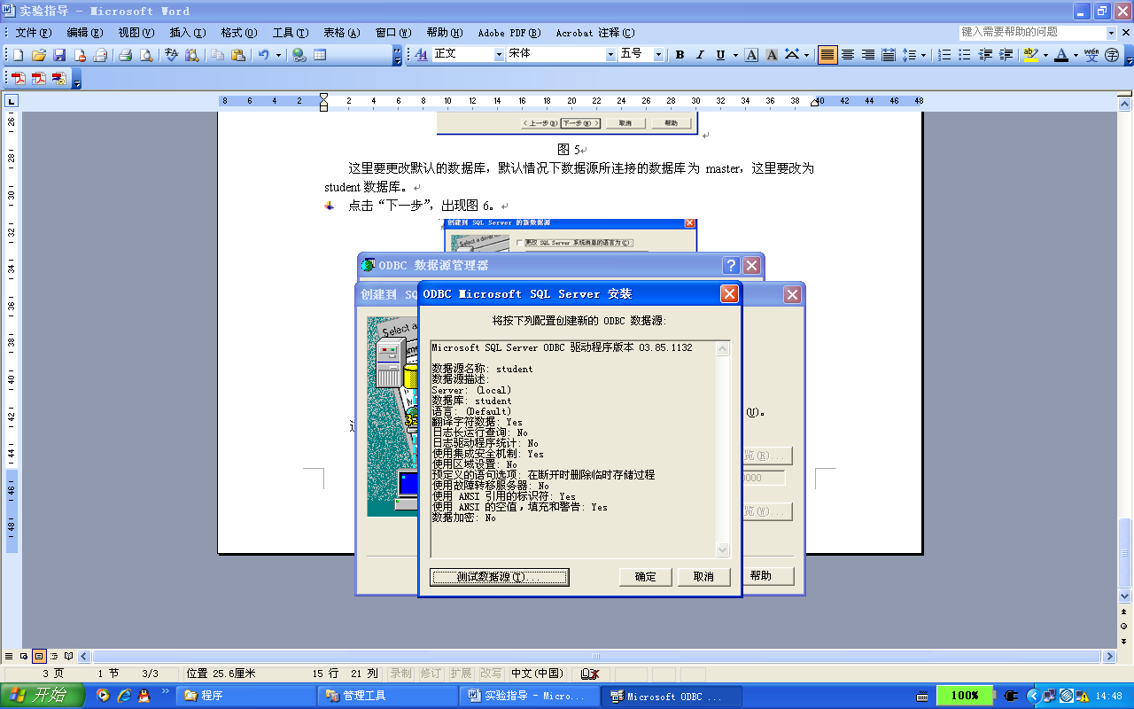
图7
- 点击“测试数据源”，如果测试成功说明数据源已成功创建。

（3）创建VC应用程序。
- 打开VC++6.0，新建工程，如图8所示。选择MFC AppWizard（exe），工程名为exec1,存放在D盘实验文件夹里。
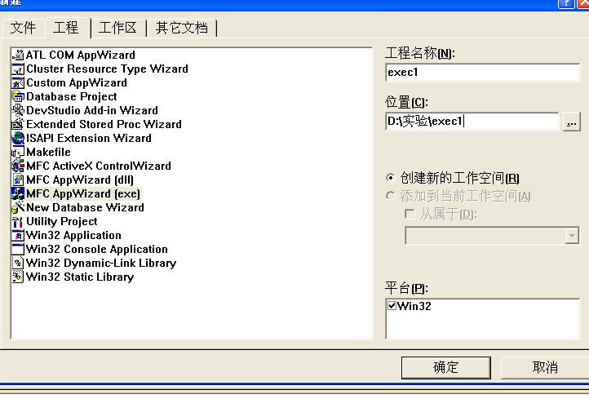
图8
- 点击“确定”，在出现的窗口中选择“单文档”，点击“下一步”，出现图9。
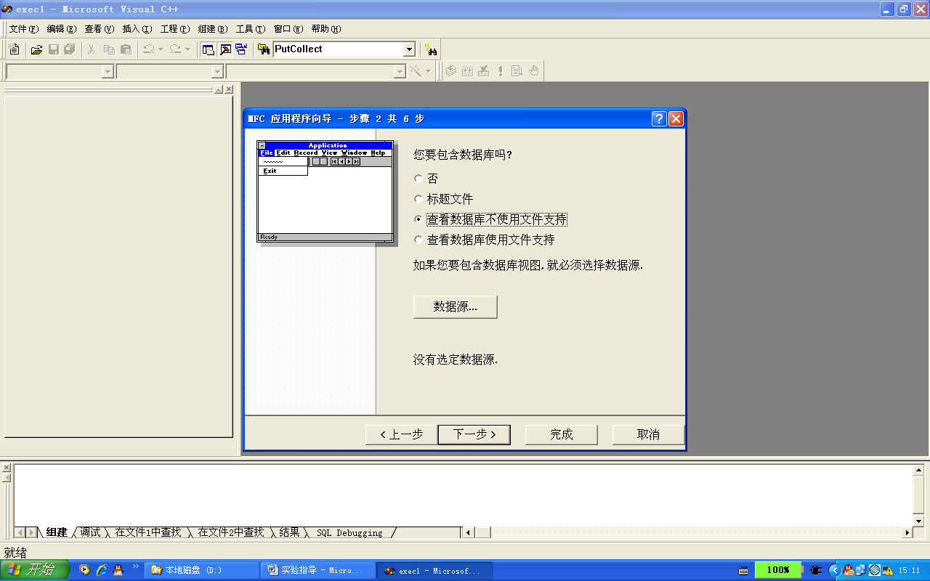
图9
这里选择“查看数据库不使用文件支持”，还要选择数据源，点击“数据源…”，弹出如图10所示窗口。
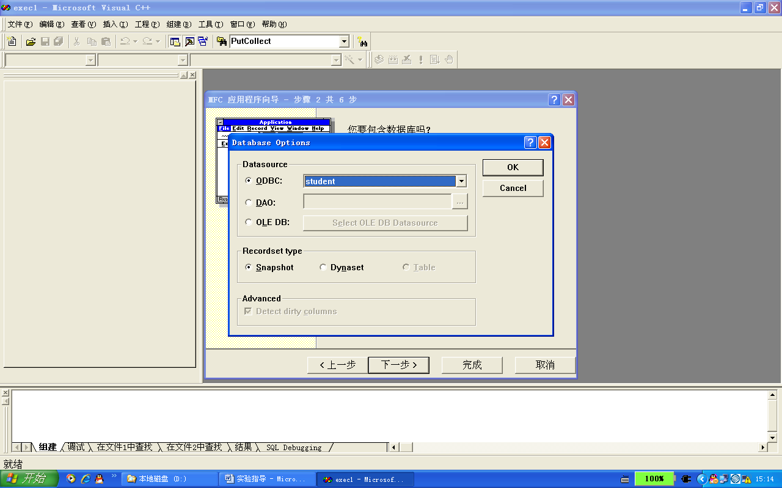
图10
- 选择“student”数据源，点击“OK”，在弹出的窗口中选择表dbo.s，点击“OK”返回图9所示的界面。以后的创建步骤中没有需要修改的地方可以直接点击完成。这样工程exec1就创建完成了，并且通过数据源与数据库发生了关联。
- 创建好的工程可以运行，结果如图11所示。
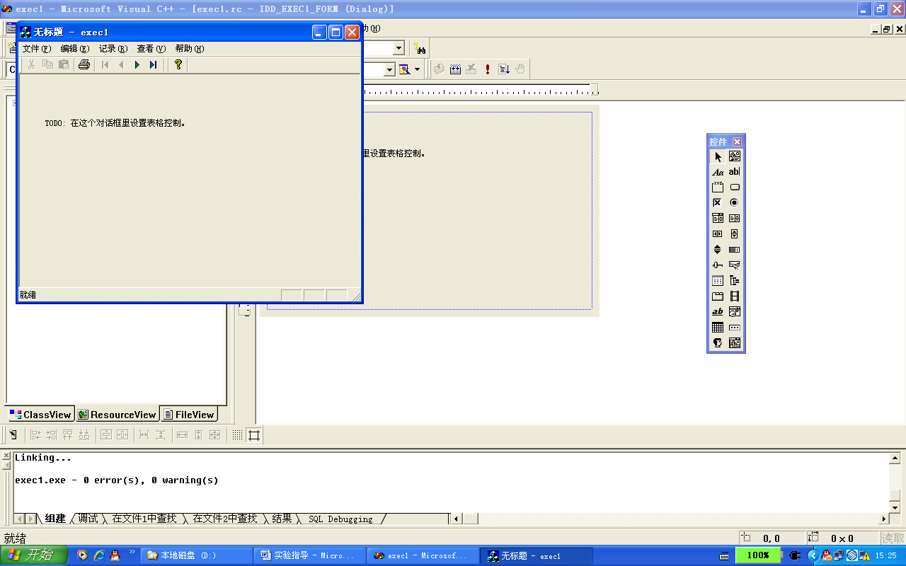
图11

（4）界面设计
- 在工作区左边的树型结构中，选择ResourceView，展开Dialog节点，双击IDD_EXEC1_FORM，打开该对话框。在这里添加所需控件。如图12所示。
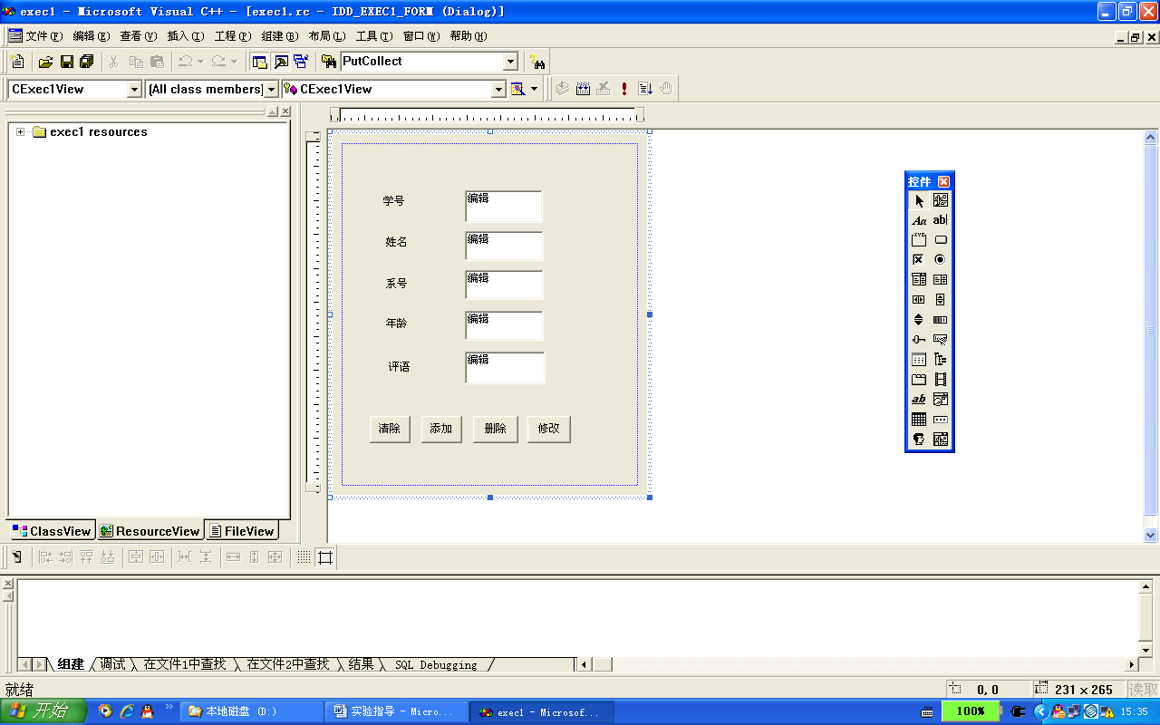
图12
- 此时运行程序，结果如图13所示。
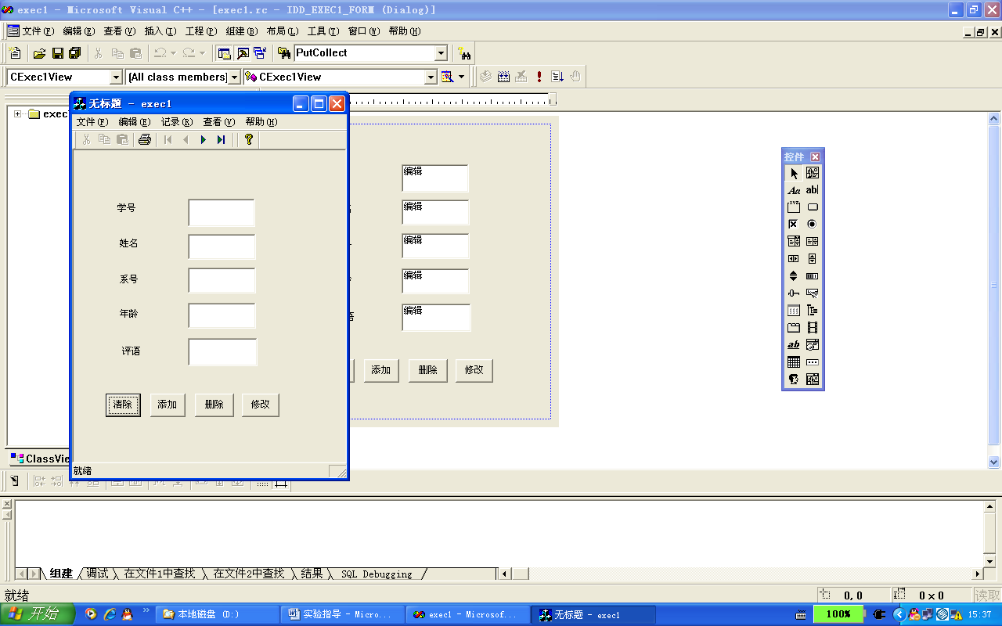
下一记录
图13
从界面可以看出程序要完成的功能。完整的程序运行后，界面默认显示表中的第一条数据，点击工具栏中的“下一记录”可以显示下一条记录；点击“删除”按钮可将当前显示的数据从库中删除；点击“清除”按钮，将所有编辑框清空；在界面输入学生信息，点击“添加”按钮可将此学生信息输入至数据库；点击“修改”按钮可修改当前显示的学生信息。
- 为界面上的编辑框和按钮添加变量和函数。在界面右键单击，选择“建立类向导”，弹出如图14所示窗口。
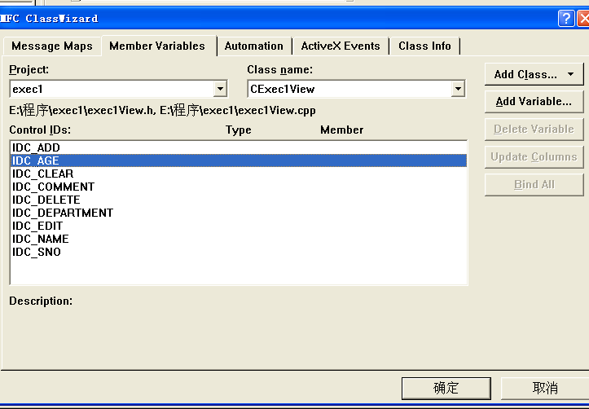
图14
本例中需要为编辑框IDC_AGE, IDC_COMMENT, IDC_DEPARTMENT, IDC_NAME, IDC_SNO添加变量。以IDC_AGE为例，点击“ADD Variable”弹出如图15所示窗口。
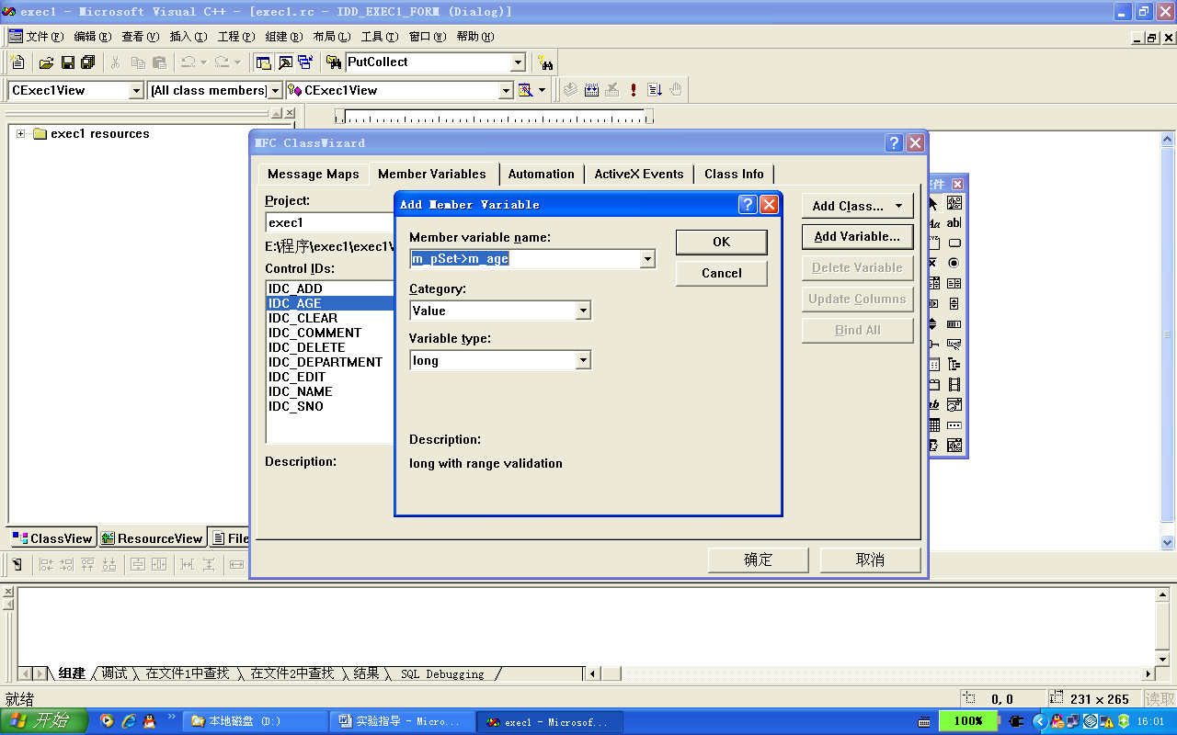
图15
在下拉框中选择m_pSet->m_age为变量名，这里的变量是与数据库表s中的字段相对应的，变量类型也与s中的字段类型对应。其它变量的添加方法相同。
为按钮添加函数比较简单，双击按钮即可。添加的函数在exec1View.cpp文件中。

（5）代码设计
- “清除”按钮所添加的函数为OnClear()，具体代码如下：
//名称：OnClear
//功能：清除编辑框中的内容
void CExec1View::OnClear()
{
CWnd* c1;
c1= CWnd::GetDlgItem(IDC_SNO);//获得编辑框
c1->SetWindowText(""); //将编辑框置空
c1= CWnd::GetDlgItem(IDC_NAME);
c1->SetWindowText("");
c1= CWnd::GetDlgItem(IDC_DEPARTMENT);
c1->SetWindowText("");
c1= CWnd::GetDlgItem(IDC_AGE);
c1->SetWindowText("");
c1= CWnd::GetDlgItem(IDC_COMMENT);
c1->SetWindowText("");
}
- “添加”按钮所添加的函数为OnAdd()，具体代码如下：
//名称：OnAdd
//功能：插入一条记录
void CExec1View::OnAdd()
{
// TODO: Add your control notification handler code here
//判断年龄是否合适
CString strAge;
GetDlgItem(IDC_AGE)->GetWindowText(strAge);
int nAge = atoi(strAge.GetBuffer(0));
if(nAge<0 || nAge>120)
{
AfxMessageBox("输入的年龄不符合实际!");
return;
}
//呈增加状态
m_pSet->AddNew();
UpdateData();
//更新数据库
m_pSet->Update();
//重新获得数据
m_pSet->Requery();
UpdateData(FALSE);
}
- “删除”按钮所添加的函数为OnDelete()，具体代码如下：
//名称：OnDelete
//功能：删除当前记录
void CExec1View::OnDelete()
{
// TODO: Add your control notification handler code here
//发出删除命令
m_pSet->Delete();
//重新获得记录集
m_pSet->Requery();
UpdateData(FALSE);
}
- “修改”按钮所添加的函数为OnEdit()，具体代码如下：
//名称：OnEdit
//功能：修改当前记录
void CExec1View::OnEdit()
{
// TODO: Add your control notification handler code here
//判断年龄是否合适
CString strAge;
GetDlgItem(IDC_AGE)->GetWindowText(strAge);
int nAge = atoi(strAge.GetBuffer(0));
if(nAge<0 || nAge>120)
{
AfxMessageBox("输入的年龄不符合实际!");
return;
}
//呈编辑状态
m_pSet->Edit();
UpdateData();
//更新数据库
m_pSet->Update();
//重新获得记录集
m_pSet->Requery();
UpdateData(FALSE);
}

（6）运行结果
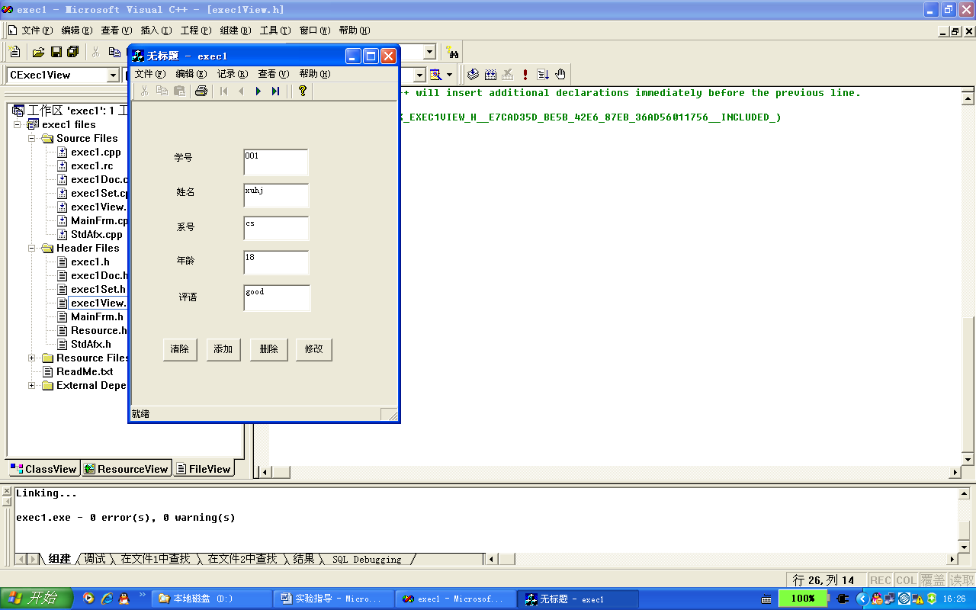
图16

2基于ADO方式的实验步骤
此例中所用数据库与上例中相同；
此例中无需创建数据源。

（1）创建VC应用程序
- 打开VC++6.0，新建工程。选择MFC AppWizard（exe），工程名为exec2,存放在D盘实验文件夹里。点击“确定”，在弹出的窗口中选择“基本对话框”，以后的步骤没有需要修改的地方，可以直接点击“完成。”这样一个基于基本对话框的工程就创建好了。

（2）界面设计
- 在工作区左边的树型结构中，选择ResourceView，展开Dialog节点，双击IDD_EXEC2_DIALOG，打开该对话框。在这里添加所需控件。如图17所示。
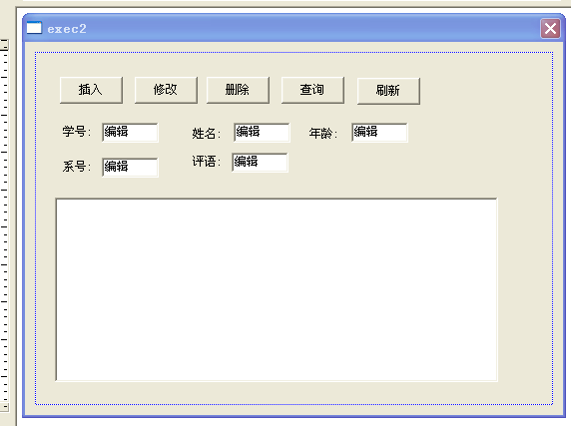
图17
- 为编辑框和列表框添加变量。在界面右键单击，选择“建立类向导”，弹出如图18所示窗口。
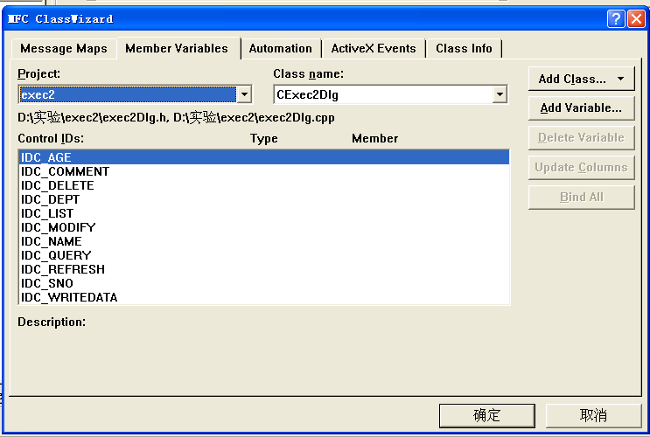
图18
本例中需要为编辑框IDC_AGE, IDC_COMMENT, IDC_DEPT, IDC_NAME, IDC_SNO，列表框IDC_LIST添加变量。以IDC_AGE为例，点击“ADD Variable”弹出如图19所示窗口。
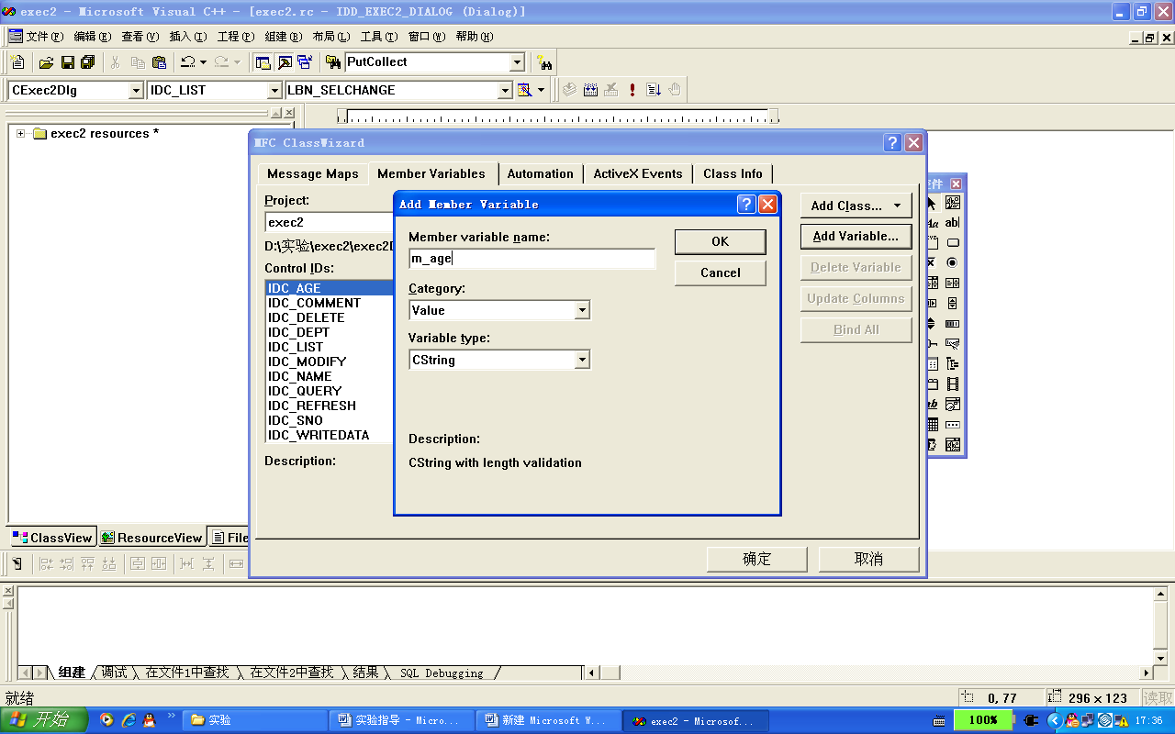
图19
这里变量名为m_age，类型可从下拉框里选。添加变量完成之后类向导如图20所示。
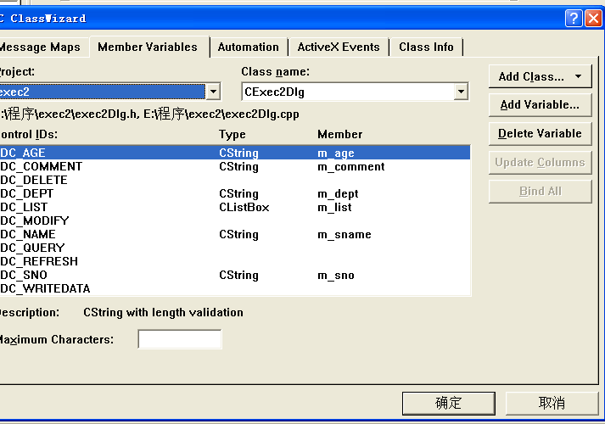
图20
- 为按钮添加函数，双击按钮可为其添加函数，在exec2Dig.cpp文件里。

（3）与ADO相关的代码设计
- 引入ADO库文件，使用ADO前必须在工程的StdAfx.h头文件里用直接引入符号#import引入ADO库文件,以使编译器能正确编译。代码如下所示：
//加入ADO支持库
#import "c:\program files\common files\system\ado\msado15.dll" \
no_namespace \
rename ("EOF", "adoEOF")
- 定义ADO连接变量指针，在exec2.h文件的class CExec2App : public CwinApp方法中添加代码如下：
// 定义ADO连接变量指针
_ConnectionPtr m_pConnection;
该指针为整个应用程序共享，所以放在public下面。
- 定义ADO连接、命令、记录集变量指针，在exec2Dlg.h文件的class CExec2Dlg : public CDialog方法中添加如下代码：
// 定义ADO连接、命令、记录集变量指针
_ConnectionPtr m_pConnection;
_CommandPtr m_pCommand;
_RecordsetPtr m_pRecordset;
该指针为整个应用程序共享，所以放在public下面。
- 初始化OLE/COM库环境。必须注意的是，ADO库是一组COM动态库，这意味应用程序在调用ADO前，必须初始化OLE/COM库环境。在MFC应用程序里，一个比较好的方法是在应用程序主类的InitInstance成员函数里初始化OLE/COM库环境。
在本例中，在exec2.cpp文件的BOOL CExec2App::InitInstance()成员函数里添加如下代码：
//初始化COM，创建ADO连接等操作
AfxOleInit();
m_pConnection.CreateInstance(__uuidof(Connection));

//在ADO操作中建议语句中要常用try...catch()来捕获错误信息，
//因为它有时会经常出现一些想不到的错误
try
{
//打开本地 Sql Server库student
m_pConnection->Open("driver={SQL Server}; Server=lenovo-pc;Database=student;UID="";PWD=""",
"","",adModeUnknown);
//Server后是服务器的计算机名，Database后是数据库名
//这里使用的windows验证，没有设置用户名和密码，
//如果是windows和SQL server混合验证，UID="";PWD=""要写入相应的用户名和密码
}
catch(_com_error e)
{
AfxMessageBox("数据库连接失败!");
return FALSE;
}
- 在exec2Dlg.cpp文件中添加代码。
在#endif下面添加如下代码：
extern CExec2App theApp; // 在此引用应用类中的theApp来获取库连接指针
在BOOL CExec2Dlg::OnInitDialog()函数中添加如下代码：
// TODO: Add extra initialization here

//使用ADO创建数据库记录集
m_pRecordset.CreateInstance(__uuidof(Recordset));

// 在ADO操作中建议语句中要常用try...catch()来捕获错误信息，
// 因为它有时会经常出现一些想不到的错误
try
{
m_pRecordset->Open("SELECT * FROM s", // 查询s表中所有字段
theApp.m_pConnection.GetInterfacePtr(), // 获取库接库的IDispatch指针
adOpenDynamic,
adLockOptimistic,
adCmdText);
}
catch(_com_error *e)
{
AfxMessageBox(e->ErrorMessage());
}
- 至此，与ADO相关的代码都已添加完了。下面在exec2Dlg.cpp文件中添加应用代码。

（4）与功能相关的代码设计
- 在界面上用到列表框，当鼠标点击列表框的某一行时，其中的数据能够在编辑框中显示出来，这要用到列表框的一个函数。添加此函数的方法如下：摁住Ctrl和w键，进入类向导，如图21所示。
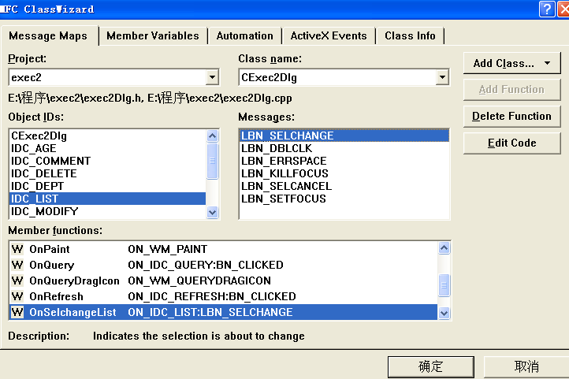

图21
选择IDC_LIST，在右边的Messages下面选择LBN_SELCHANGE，然后点击“Add Function”按钮，最后点击“确定”按钮，即为列表框添加了此函数。具体代码如下：
//名称：OnSelchangeList
//功能：当每次选择新的记录时，都会移动指针到新的记录位置并将值显示出来
void CExec2Dlg::OnSelchangeList()
{
int curSel = m_list.GetCurSel();
_variant_t var,varIndex;

if(curSel < 0)
return;

try
{
// 先将指针移向第一条记录，然后就可以相对第一条记录来随意移动记录指针
m_pRecordset->MoveFirst();
m_pRecordset->Move(long(curSel));

var = m_pRecordset->GetCollect("sname");
if(var.vt != VT_NULL)
m_sname = (LPCSTR)_bstr_t(var);
var = m_pRecordset->GetCollect("age");
if(var.vt != VT_NULL)
m_age=(LPCSTR)_bstr_t(var);
var = m_pRecordset->GetCollect("sno");
if(var.vt != VT_NULL)
m_sno = (LPCSTR)_bstr_t(var);
var = m_pRecordset->GetCollect("dept");
if(var.vt != VT_NULL)
m_dept = (LPCSTR)_bstr_t(var);
var = m_pRecordset->GetCollect("comment");
if(var.vt != VT_NULL)
m_comment = (LPCSTR)_bstr_t(var);
UpdateData(false);
}
catch(_com_error *e)
{
AfxMessageBox(e->ErrorMessage());
}
}
- 将数据库中的数据显示在列表框中，添加函数ListData()。添加的方法是，在工作区左边的树型结构中，选择ClassView，右键单击CExec2Dlg，在弹出的菜单中选择Add Member Function，出现如图22所示的窗口，类型为void，函数描述为ListData()。
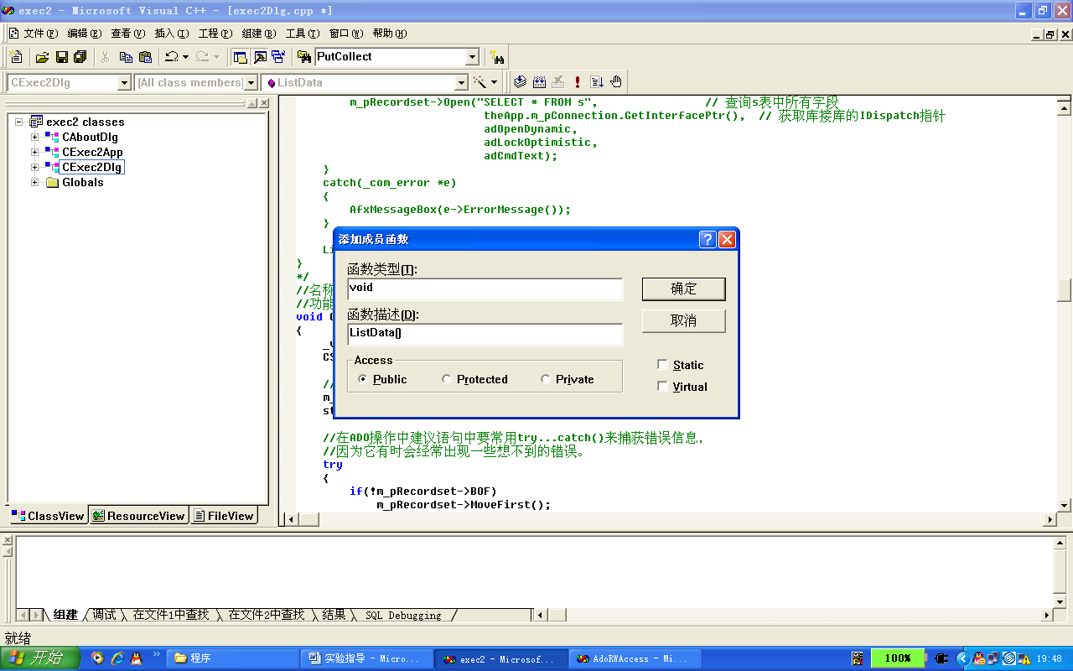

图22
此函数的具体代码如下：
//名称：ListData
//功能：将数据库中的数据显示在列表框中
void CExec2Dlg::ListData()
{
_variant_t var;
CString strname,strage,strsno,strdept,strcom;

//清空列表框
m_list.ResetContent();
strname=strage=strsno=strdept=strcom="";

//在ADO操作中建议语句中要常用try...catch()来捕获错误信息，
//因为它有时会经常出现一些想不到的错误。
try
{
if(!m_pRecordset->BOF)
m_pRecordset->MoveFirst();
else
{
AfxMessageBox("表内数据为空");
return;
}

// 读入库中各字段并加入列表框中
while(!m_pRecordset->adoEOF)
{
var = m_pRecordset->GetCollect("sno");
if(var.vt != VT_NULL)
strsno = (LPCSTR)_bstr_t(var);

var = m_pRecordset->GetCollect("sname");
if(var.vt != VT_NULL)
strname = (LPCSTR)_bstr_t(var);

var = m_pRecordset->GetCollect("age");
if(var.vt != VT_NULL)
strage = (LPCSTR)_bstr_t(var);

var = m_pRecordset->GetCollect("dept");
if(var.vt != VT_NULL)
strdept = (LPCSTR)_bstr_t(var);

var = m_pRecordset->GetCollect("comment");
if(var.vt != VT_NULL)
strcom = (LPCSTR)_bstr_t(var);

m_list.AddString( strsno + " --> " +strname + " --> "+strage+ " --> "+ strdept+ " --> "+ strcom);

m_pRecordset->MoveNext();
}

// 默认列表指向第一项，同时移动记录指针并显示
m_list.SetCurSel(0);
OnSelchangeList();
}
catch(_com_error *e)
{
AfxMessageBox(e->ErrorMessage());
}
}
- 插入按钮对应的函数代码如下：
//名称：OnWritedata
//功能：将编辑框中输入的学生信息插入到s表中
void CExec2Dlg::OnWritedata()
{
UpdateData();
if(m_sname == "" || m_sno == "")
{
AfxMessageBox("学号和姓名信息不能为空!");
return;
}

//在ADO操作中建议语句中要常用try...catch()来捕获错误信息，
//因为它有时会经常出现一些想不到的错误。
try
{
// 写入各字段值
m_pRecordset->AddNew();
m_pRecordset->PutCollect("sno", _variant_t(m_sno));
m_pRecordset->PutCollect("sname", _variant_t(m_sname));
m_pRecordset->PutCollect("age", atol(m_age));
m_pRecordset->PutCollect("dept", _variant_t(m_dept));
m_pRecordset->PutCollect("comment", _variant_t(m_comment));
m_pRecordset->Update();

AfxMessageBox("插入成功!");

// 更新显示其库内容
int nCurSel = m_list.GetCurSel();
ListData();
m_list.SetCurSel(nCurSel);
// 移动记录指针到新的位置
OnSelchangeList();
}
catch(_com_error *e)
{
AfxMessageBox(e->ErrorMessage());
}

}
- 修改按钮对应的函数代码如下：
//名称：OnModify
//功能：修改学生信息
void CExec2Dlg::OnModify()
{
UpdateData(); // 更新对话框数据
if(m_list.GetCount() == 0)
{
AfxMessageBox("表中记录数为空!");
return;
}
else if(m_list.GetCurSel() < 0 || m_list.GetCurSel() > m_list.GetCount())
m_list.SetCurSel(0);

// 修改当前记录的字段值
try
{
m_pRecordset->PutCollect("sno", _variant_t(m_sno));
m_pRecordset->PutCollect("sname", _variant_t(m_sname));
m_pRecordset->PutCollect("age", atol(m_age));
m_pRecordset->PutCollect("dept", _variant_t(m_dept));
m_pRecordset->PutCollect("comment", _variant_t(m_comment));
m_pRecordset->Update();

// 重新读入库记录更新显示
int nCurSel = m_list.GetCurSel();
ListData();
m_list.SetCurSel(nCurSel);
// 移动记录指针到新的位置
OnSelchangeList();
}
catch(_com_error *e)
{
AfxMessageBox(e->ErrorMessage());
}
}
- 删除按钮对应的函数代码如下：
//名称：OnDelete
//功能：删除选中的学生信息
void CExec2Dlg::OnDelete()
{
if(m_list.GetCount() == 0)
return;
else if(m_list.GetCurSel() < 0 || m_list.GetCurSel() > m_list.GetCount())
m_list.SetCurSel(0);

try
{
// 删除当前行记录
m_pRecordset->Delete(adAffectCurrent);
m_pRecordset->Update();

// 删除列表中当前值
int nCurSel = m_list.GetCurSel();
m_list.DeleteString(nCurSel);
if(nCurSel == 0 && (m_list.GetCount() != 0))
m_list.SetCurSel(nCurSel);
else if(m_list.GetCount() != 0)
m_list.SetCurSel(nCurSel-1);

// 移动记录指针到新的位置
OnSelchangeList();
}
catch(_com_error *e)
{
AfxMessageBox(e->ErrorMessage());
}
}
- 查询按钮对应的函数代码如下：
//名称：OnQuery()
//功能：按照学号和姓名查询学生信息，如果只输入学号则只按照学号查询
//只输入姓名则只按照姓名查询，两者都没有输入则查询所有学生信息

void CExec2Dlg::OnQuery()
{
UpdateData(TRUE);

//构造Sql语句
//为简单考虑，这里只把学号和姓名作为查询条件
CString strSql;
if(m_sname != "" && m_sno != "")
strSql.Format("SELECT * FROM s WHERE sname = '%s' AND sno = '%s'",
m_sname,m_sno);
else if(m_sname != "" && m_sno == "")
strSql.Format("SELECT * FROM s WHERE sname = '%s'",m_sname);
else if(m_sname == "" && m_sno != "")
strSql.Format("SELECT * FROM s WHERE sno = '%s'",m_sno);
else
strSql = "SELECT * FROM s";
try
{
//先关闭已经打开的记录集对象
m_pRecordset->Close();

//根据新的Sql查询语句，重新打开记录集对象
m_pRecordset->Open(strSql.AllocSysString(),
theApp.m_pConnection.GetInterfacePtr(),
adOpenDynamic,
adLockOptimistic,
adCmdText);
}
catch(_com_error *e)
{
AfxMessageBox(e->ErrorMessage());
}

//将查询后得到的新记录集显示出来
ListData();
}
- 刷新按钮对应的函数代码如下：
//名称：OnRefresh
//功能：刷新编辑框和列表框
void CExec2Dlg::OnRefresh()
{
m_sno="";
m_sname="";
m_age="";
m_dept="";
m_comment="";
m_list.ResetContent();
UpdateData(false);
}

（5）运行结果

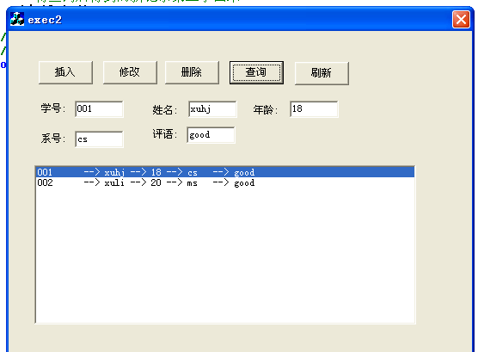

图23

五、实验总结
1. 通过上面两个例子可以看出，基于ODBC的连接需要事先建立数据源，但连接时代码相对简单；基于ADO的连接不需要建立数据源，连接代码比较复杂。
2. vc中与数据库相关的控件比较多，在第二个例子中仅使用了ListBox一种，实际上常用的还有ListCtrl，DataGrid等，这里不能一一介绍，同学们用到时可以再学习。

